

Casos Prácticos
Tema: Tabla periódica
Titulo: Clasificación

Materia: Química 1 | Fecha: del 13 de Nov. al 27 de Nov.  Profesor: CARLOS SALINAS LOERA

INTRODUCCION:
El Sistema Periódico

1. Tabla Periódica

La Tabla Periódica, tal como la entendemos hoy, es un reflejo del orden de llenado de los orbitales al ir haciendo la configuración electrónica de los elementos. En ella están escritos los elementos en orden creciente de su número atómico, Z, y situados en el mismo grupo aquellos que tienen la misma configuración electrónica en su capa de valencia.

En ella, se llaman períodos a las filas y grupos a las columnas. En los períodos, los elementos tienen el mismo valor de n en la capa de valencia y en los grupos la misma configuración electrónica con valores crecientes de n. Hay siete períodos, numerados del 1 al 7 y dieciocho grupos, nombrados del 1 al 18.

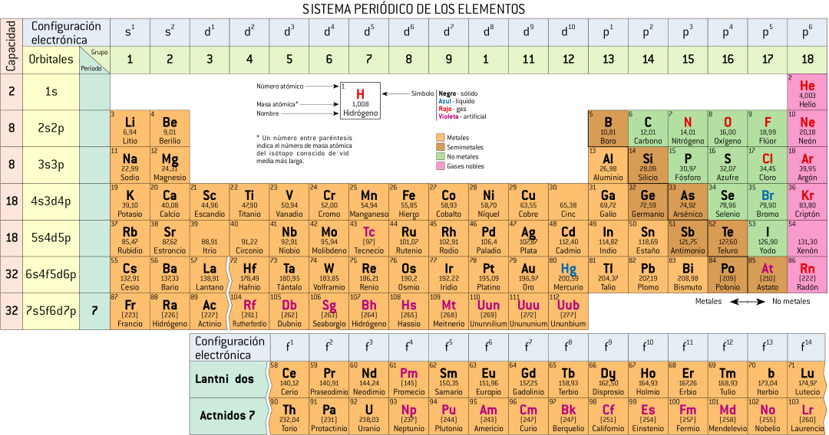
En la tabla periódica se pueden distinguir cuatro bloques, s, p, d y f, en los que se llenan esos mismos orbitales.

- Bloque s: Está formado por los elementos que llenan los orbitales s, correspondientes al valor más alto de n. Está formado por los grupos 1 y 2, que tienen las configuraciones electrónicas ns¹ y ns², respectivamente.

- Bloque p: Se sitúan en él los elementos que llenan los orbitales np, siendo n el de valor más alto. Está formado por los grupos 13 al 18, con las configuraciones electrónicas ns² hasta ns² np⁶.

- Bloque d: Está formado por los elementos que llenan los orbitales d del nivel (n-1). Forman este bloque los grupos 3 al 12 y sus configuraciones electrónicas van desde (n-1) d¹ hasta (n-1) d¹⁰ ns².
- Bloque f: Lo componen los elementos que llenan los orbitales (n-2) f y está formado por los Lantánidos y Actínidos. Su configuración electrónica varía desde (n-2)f¹ (n-1)s²p⁶d¹ ns² hasta (n-2)f¹⁴ (n-1)s²p⁶d¹ ns².

En el grupo 18, se completa la llamada configuración de gas noble que, salvo para el He que tiene 1s², para los demás es ns² np⁶. Por ello, para los períodos siguientes, se pueden escribir las configuraciones electrónicas resumiendo la del gas noble anterior y añadiendo los electrones situados en nuevos orbitales. Como ejemplo, el Mn se puede escribir como 1s² 2s² 2p⁶ 3s² 3p⁶ 3d⁵ 4s² o bien como [ Ar] 3d⁵ 4s².

2. Propiedades Periódicas

Tal como se ha indicado, la Tabla Periódica refleja la periodicidad en la configuración electrónica de los elementos, por lo que cabe esperar una variación periódica de determinadas propiedades de los elementos que forman los grupos y los períodos.

- En los períodos, al avanzar hacia la derecha, aumenta en una unidad la carga nuclear y se añade un electrón a la corteza, pero estos electrones no apantallan con efectividad de una unidad a los de la misma capa, por lo que los electrones de la capa de valencia serán cada vez más atraídos por la carga positiva del núcleo.

- En los grupos, al bajar en los mismos, los electrones entran cada vez en capas de mayor valor de n, por lo que irá aumentando su distancia al núcleo y por tanto, se sentirán menos atraídos.

Como consecuencia de ello, veamos cómo variarán algunas propiedades de los elementos.

a) Radio atómico

De acuerdo con lo indicado, el radio de los átomos disminuirá al desplazarse hacia la derecha en un período y aumentará al bajar en un grupo.

b) Energías de ionización

La energía de ionización, E. I., de un elemento es la energía necesaria para arrancar un mol de electrones a un mol de átomos de ese elemento cuando se encuentra en estado fundamental y gaseoso.

Como ya se ha indicado, el electrón que sale primero es el más externo (una vez escrita la configuración electrónica con todos los orbitales ordenados en orden creciente de n y para el mismo valor de n en orden creciente de valores de l).

Se puede arrancar más de un electrón y entonces se llamará segunda energía de ionización, tercera, etc. Lógicamente, al arrancar un electrón se forma un ion positivo, por lo que para arrancarle un segundo electrón (carga negativa) habrá que suministrar más energía que para el primero, por lo que los valores de E. I. aumentarán 1ª < 2ª < 3ª

- En un período, como aumenta la carga nuclear, Z, hacia la derecha, la E. I. lo hará en el mismo sentido.

- En un grupo, disminuirá al bajar en el mismo, pues el electrón a arrancar está cada vez más alejado del núcleo y por tanto menos atraído por el mismo.

Al arrancarle electrones a un átomo, los cationes obtenidos siempre tendrán menor radio que el mismo átomo neutro.

c) Afinidad electrónica

La afinidad electrónica, A. E., se define como la energía que se libera cuando un mol de átomos en estado fundamental y gaseoso capta un mol de electrones.

Los electrones que entran estarán más atraídos cuanto mayor sea la carga nuclear que los atrae y menor la distancia a la que se sitúan. Por ello, aumentará el valor de la A. E. al desplazarse en un período hacia la derecha y disminuirá al bajar en un grupo. Es decir, la energía liberada aumenta de izquierda a derecha en valor absoluto, con signo negativo.

Los iones negativos, aniones, obtenidos al captar un electrón tendrán un radio mayor que los átomos neutros de los que proceden.

d) Electronegatividad

Se define la electronegatividad como la tendencia que tiene un átomo a atraer sobre sí a los electrones que comparte con otro átomo.

Aún cuando los conceptos de E. I. y A. E. se refieren a la formación de iones, no debe extrañar que cuando se forma un enlace covalente entre átomos diferentes, el par de electrones no será compartido por igual y aquellos elementos que aportan a ese enlace electrones más estables (más atraídos por el núcleo) sean los que tienen mayor tendencia a atraer sobre sí a los pares compartidos con otro.

Por ello, la electronegatividad aumenta hacia la derecha en los períodos y disminuye hacia abajo en los grupos.
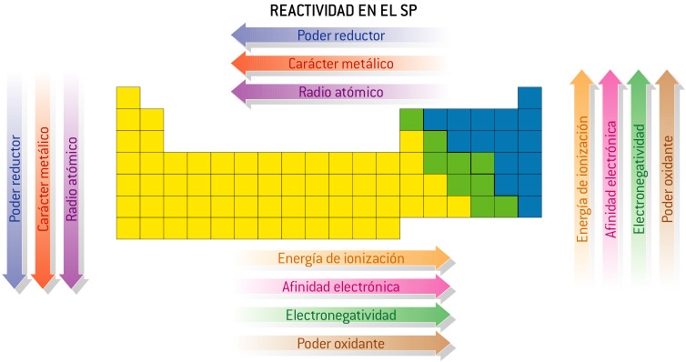

TEMA 2:

ESTRUCTURA DE LA MATERIA. INTRODUCCIÓN A LA QUÍMICA MODERNA

EJERCICIOS DE SELECTIVIDAD 96/97

- Dadas las siguientes configuraciones electrónicas:
A: 1s² 2s² 2p⁶ 3s² 3p⁴ B: 1s² 2s² C: 1s² 2s² 2p⁶.
Indique, razonadamente:
- El grupo y período en los que se hallan A, B y C.
- Los iones más estables que formarán A, B y C.

- a) Escriba la estructura electrónica de los átomos de los elementos cuyos números atómicos son 11, 13 y 16.
- Indique, justificando la respuesta, el elemento de mayor energía de ionización y el que tiene mayor carácter metálico.
- ¿En qué grupo y período del sistema periódico está situado cada elemento.

- Para cada una de las siguientes parejas:
- K(Z = 19) y Cl(Z = 17);
- F(Z = 9) y Na(Z = 11);
- Cl⁻ y K⁺.
Indique de forma razonada, qué átomo o ion tiene un radio mayor.

- a) Indique la configuración electrónica de los átomos de los elementos A, B y C cuyos números atómicos son respectivamente: 13, 17 y 20.
- Escriba la configuración electrónica del ion más estable de cada uno de ellos.
- Ordene dichos iones por orden creciente de sus radios.

- Ordene los elementos químicos Ca, Cl, Cs y F en sentido creciente de su:
- Carácter metálico
- Radio atómico.
Justifique las respuestas.

- Dados los valores de números cuánticos: (4, 2, 3, -½); (3, 2 1, ½); (2,0, -1, ½); y (1, 0, 0, ½):
- Indique cuáles de ellos no están permitidos.
- Indique el nivel y el orbital en el que se encontrarían los electrones definidos por los valores de los números cuánticos permitidos.

SELECTIVIDAD 97/98

- Considere la siguiente tabla incompleta:

Elementos | Na | ? | Al | ? | S | ?
Radios atómicos | ? | 136 | ? | 110 | ? | 99

- Reproduzca la tabla y complétela situando los valores 125 nm, 104 nm y 157 nm y los elementos P, Cl y Mg en los lugares oportunos.
- Indique y explique qué norma ha seguido.

- Dados los elementos A, B, y C, de números atómicos 9, 19 y 35, respectivamente:
- Escriba la estructura electrónica de esos elementos
- Determine el grupo y período a los que pertenecen.
- Ordénelos en orden creciente de su electronegatividad.

- a) Escriba la configuración electrónica de los átomos de los elementos con números atómicos 20, 30 y 35.
- Indique, razonadamente, cuál es el ion más estable de cada uno de ellos y escriba su configuración electrónica.

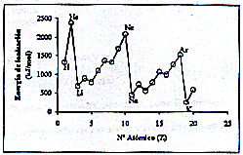
- La gráfica adjunta relaciona valores de energía de ionización E.I., con los números atómicos de los elementos. Con la información que obtenga a partir de ella:

a) Justifique la variación periódica que se produce en los valores E.I.
b) Enumere los factores que influyen en esta variación y razone la influencia del factor determinante

EJERCICIOS DE SELECTIVIDAD 98/99

- En la tabla siguiente se dan las energías de ionización (kJ/mol) de los primeros elementos alcalinos.
 | 1º E.I. | 2º E.I. | 3º E.I. | 4º E.I
Li | 521 | 7294 | 11819 | -----
Na | 492 | 4564 | 6937 | 9561
K | 415 | 3068 | 4448 | 5895
Explique:
- ¿Por qué disminuye la 1ª E.I. del Li al K?
- ¿Por qué no hay valor para la 4ª E.I. del Li?
- ¿Por qué aumenta de la 1ª E.I. a la 4ª E.I.?

- Dados los elementos A y B cuyos números atómicos son, respectivamente, Z = 20 y Z = 35.
- Escriba la configuración electrónica de ambos.
- ¿Cuál tendrá mayor radio? Razone la respuesta.
- ¿Cuál tendrá mayor afinidad electrónica? Razone la respuesta.

- Indique para los elementos A, B y C cuyos números atómicos son, respectivamente, 13, 16 y 20:
- Configuración electrónica.
- Justifique cuál tendrá mayor energía de ionización.
- El grupo y el período del sistema periódico en que se encuentra cada elemento.

- Dadas las siguientes configuraciones electrónicas correspondientes a átomos neutros:
A: 1s² 2s² 2p⁵ B: 1s² 2s² p⁶ 3 s² p³ C: 1s² 2s² p⁶ 3 s² p⁶d² 4 s² D: 1s² 2s² p⁶ 3 s² p⁶ 4 s¹.
Indique razonadamente:
- Grupo y período a que pertenece cada elemento.
- Qué elemento posee mayor energía de ionización y cuál menor
- Qué elemento tiene mayor radio atómico y cuál menor

- Escriba la configuración electrónica de los iones Cl⁻ (Z = 17) y K⁺ (Z = 19)
- Razone cuál de los dos iones tendrá mayor radio.
- Razone cuál de los dos elementos neutros tendrá mayor energía de ionización.
EJERCICIOS DE SELECTIVIDAD 99/00

- Tres elementos tienen de número atómico 25, 35 y 38, respectivamente. a) Escriba la configuración electrónica de los mismos. b) Indique, razonadamente, el grupo y periodo a que pertenece cada uno de los elementos anteriores. c) Indique, razonando la respuesta, el carácter metálico o no metálico de cada uno de los elementos anteriores.

- Las dos tablas siguientes corresponden a radios atómicos:
Elemento Li Be B C N O F
R() 1'23 0'89 0'80 0'77 0'70 0'66 0'64

Elemento Li Na K Rb Cs
R() 1'23 1'57 2'03 2'16 2'35
- Justifique la variación del radio en el período.
- Justifique la variación del radio en el grupo.

- Los números atómicos de los elementos P y Mn son 15 y 25, respectivamente.
- Escriba la configuración electrónica de cada uno de ellos.
- Indique los números cuánticos que correspondan a los electrones situados, en cada caso, en los orbitales más externos.

- Los elementos Na, Al, y Cl tienen de números atómicos 11, 13 y 17, respectivamente,
a) Escriba la configuración electrónica de cada elemento.
b) Escriba la configuración electrónica de los iones Na⁺ , Al³⁺ y Cl⁻.
c) Ordene, de forma razonada, los radios de los iones anteriores.

- Los números atómicos de los elementos Br y Rb son 35 y 37, respectivamente.
- Escriba la configuración electrónica de ambos elementos.
- Indique el ion más estable de cada elemento y su configuración electrónica
- Razone cuál de los dos iones tendrá mayor radio.

- Los elementos A y B tienen, en sus últimos niveles, las configuraciones: A = 4s²p⁶ 5s¹ y B = 3s²p⁶d¹⁰4s²p⁴. Justifique:
- Si A es metal o no metal.
- Qué elemento tendrá mayor afinidad electrónica.
- Qué elemento tendrá mayor radio.
EJERCICIOS DE SELECTIVIDAD 00/01

- Los átomos neutros X, Y, Z, tienen las siguientes configuraciones:
X=1s² 2s²p¹; Y=1s² 2s²p⁵; Z= 1s² 2s²p⁶ 3s²
- Indique el grupo y el período en el que se encuentran.
- Ordénelos, razonadamente, de menor a mayor electronegatividad
- ¿Cuál es el de mayor energía de ionización?

- Dados los siguientes compuestos: CaF₂, CO₂, H₂O.
- Indique el tipo de enlace predominante en cada uno de ellos.
- Ordene los compuestos anteriores de menor a mayor punto de ebullición.
Justifique las respuestas.

- Defina:
- Energía de ionización.
- Afinidad electrónica.
- Electronegatividad.

- Escriba las configuraciones electrónicas del átomo e iones siguientes: Al(Z=13), Na⁺(Z=11), O²‾ (Z=8).
- ¿Cuáles son isoelectrónicos?
- ¿Cuál o cuáles tienen electrones desapareados?

- Los elementos X, Y y Z tienen números atómicos 13, 20 y 35, respectivamente.
- Escriba la configuración electrónica de cada uno de ellos.
- ¿Serían estables los iones X²⁺,Y²⁺ y Z²‾ ? Justifique las respuestas.

- Dados los siguientes grupos de números cuánticos (n, l, m): (3, 2, 0); (2, 3, 0); (3, 3, 2); (3, 0, 0); (2, -1, 1); (4, 2, 0). Indique:
- Cuáles no son permitidos y por qué.
- Los orbitales atómicos que se corresponden con los grupos cuyos números cuánticos sean posibles.

- Dadas las siguientes configuraciones electrónicas pertenecientes a elementos neutros:
A (1s² 2s² 2p²); B (1s² 2s² 2p⁵); C (1s² 2s² 2p⁶ 3s² 3p⁶ 4s¹); D (1s² 2s² 2p⁴).
Indique razonadamente:
- El grupo y periodo al que pertenece cada elemento.
- El elemento de mayor y el de menor energía de ionización.
- El elemento de mayor y el de menor radio atómico.
EJERCICIOS DE SELECTIVIDAD 01/02

- a) Defina afinidad electrónica.
- ¿Qué criterio se sigue para ordenar los elementos en la tabla periódica?
- ¿Justifique cómo varía la energía de ionización a lo largo de un periodo?

- a) Escriba las configuraciones electrónicas de los iones siguientes: Na⁺(Z=11) y F⁻(Z=9).
- Justifique que el ion Na⁺ tiene menor radio que el ion F⁻.
- Justifique que la energía de ionización del sodio es menor que la del flúor.

- Dados los elementos A (Z=13), B (Z=9) y C (Z=19)
- Escriba sus configuraciones electrónicas.
- Ordénelos de menor a mayor electronegatividad.
- Razone cuál tiene mayor volumen.

- a) ¿Por qué el volumen atómico aumenta al bajar en un grupo de la tabla periódica?
- ¿Por qué los espectros atómicos son discontinuos?
- Defina el concepto de electronegatividad.

- Razone si las siguientes configuraciones electrónicas son posibles en un estado fundamental o en un estado excitado:
- 1s² 2s² 2p⁴ 3s¹.
- 1s² 2s² 2p⁶ 3s² 3p¹.
- 1s² 2s² 2p⁶ 2d¹⁰ 3s².

- Dados los elementos cuyos números atómicos son 7, 17 y 20.
- Escriba sus configuraciones electrónicas.
- Razone a qué grupo y periodo de la tabla periódica pertenecen.
- ¿Cuál será el ion más estable de cada uno? Justifique la respuesta.

EJERCICIOS DE SELECTIVIDAD 02/03

- Dado el elemento de Z = 19:
- Escriba su configuración electrónica.
- Indique a qué grupo y periodo pertenece.
- ¿Cuáles son los valores posibles que pueden tomar los números cuánticos de su electrón más externo?

- Cuatro elementos que llamaremos A, B, C y D tienen, respectivamente, los números atómicos: 2, 11, 17 y 25. Indique:
- El grupo y el periodo al que pertenecen.
- Cuáles son metales.
- El elemento que tiene mayor afinidad electrónica.

- a) Indique cuáles de los siguientes grupos de números cuánticos son posibles para un electrón en un átomo: (4,2,0,+1/2); (3,3,2, -1/2); (2,0,1,+1/2); (3,2,-2,-1/2); (2,0,0,-1/2).
- De las combinaciones de números cuánticos anteriores que sean correctas, indique el orbital donde se encuentra el electrón.
- Enumere los orbitales del apartado anterior en orden creciente de energía.

- Dadas las siguientes configuraciones electrónicas de la capa de valencia:
1) ns¹ 2) ns² np⁴ 3) ns² np⁶
- Indique el grupo al que corresponde cada una de ellas.
- Nombre dos elementos de cada uno de los grupos anteriores.
- Razone cuáles serán los estados de oxidación más estables de los elementos de esos grupos.

- a) Defina el concepto de energía de ionización de un elemento.
- Justifique por qué la primera energía de ionización disminuye al descender en un grupo de la tabla periódica.
- Dados los elementos F, Ne y Na, ordénelos de mayor a menor energía de ionización

- a) Escriba las configuraciones electrónicas del cloro (Z = 17) y del potasio (Z = 19).
- ¿Cuáles serán los iones más estables a que darán lugar los átomos anteriores?
- ¿Cuál de esos iones tendrá menor radio?

EJERCICIOS DE SELECTIVIDAD 03/04

- Los números atómicos de los elementos A, B y C son, respectivamente, 19, 31 y 36.
  - Escriba las configuraciones electrónicas de estos elementos.
  - Indique qué elementos, de los citados, tienen electrones desapareados.
  - Indique los números cuánticos que caracterizan a esos electrones desapareados.

- Dados los siguientes grupos de números cuánticos:
A: (2, 2, 1, 1/2) ; B: (3, 2, 0, -1/2) ; C: (4, 2, 2, 0) ; D: (3, 1, 1, 1/2)
  - Razone qué grupos no son válidos para caracterizar un electrón.
  - Indique a qué orbitales corresponden los grupos permitidos.

- La configuración electrónica de un átomo excitado de un elemento es 1s²2s²2p⁶3s²3p⁶5s¹.
Razone cuáles de las afirmaciones siguientes son correctas y cuáles falsas para ese elemento:
  - Pertenece al grupo de los alcalinos.
  - Pertenece al periodo 5 del sistema periódico.
  - Tiene carácter metálico.

- Dadas las especies: Cl⁻ (Z = 17), K+ (Z = 19) y Ar (Z = 18):
  - Escriba la configuración electrónica de cada una de ellas.
  - Justifique cuál tendrá un radio mayor.

- Considere la serie de elementos: Li, Na, K, Rb y Cs.
  - Defina Energía de ionización.
  - Indique cómo varía la Energía de Ionización en la serie de los elementos citados.
  - Explique cuál es el factor determinante de esta variación.

- Los números atómicos de los elementos A, B y C son respectivamente 20, 27 y 34.
  - Escriba la configuración electrónica de cada elemento.
  - Indique qué elemento es el más electronegativo y cuál el de mayor radio.
  - Indique razonadamente cuál o cuáles de los elementos son metales y cuál o cuáles no metales.

EJERCICIOS DE SELECTIVIDAD 04/05

1.- La configuración electrónica del ion X³⁺ es 1s²2s²2p⁶3s²3p⁶.
¿Cuál es el número atómico y el símbolo de X?
¿A qué grupo y periodo pertenece ese elemento?
Razone si posee electrones desapareados el elemento X.

2.- Los números atómicos de los elementos A, B, C y D son 2, 11, 17 y 25, respectivamente.
Escriba, para cada uno de ellos, la configuración electrónica e indique el número de
electrones desapareados.
Justifique qué elemento tiene mayor radio.
Entre los elementos B y C, razone cuál tiene mayor energía de ionización.

3.- Dadas las moléculas BF₃ y PF₃:
¿Son polares los enlaces boro-flúor y fósforo-flúor? Razone su respuesta.
Prediga su geometría a partir de la teoría de Repulsión de Pares de Electrones de la
Capa de Valencia.
¿Son polares esas moléculas? Justifique su respuesta.

4.- Dadas las moléculas de BCl³ y H²O:
Deduzca la geometría de cada una mediante la teoría de Repulsión de Pares de
Electrones de la Capa de Valencia.
Justifique la polaridad de las mismas.

5.- Dadas las configuraciones electrónicas:
A : 1s²3s¹ ; B : 1s²2s³ ; C : 1s²2s²2p⁶3s²3p⁵; D : 1s²2s²2p_{x}²2p_{y}⁰2p_{z}⁰
Indique razonadamente:
La que no cumple el principio de exclusión de Pauli.
La que no cumple el principio de máxima multiplicidad de Hund.
La que, siendo permitida, contiene electrones desapareados.

6.- Para las moléculas BCl³ , NH³ y BeH² , indique:
El número de pares de electrones sin compartir de cada átomo.
La geometría de cada molécula utilizando la teoría de Repulsión de Pares de Electrones
de la Capa de Valencia.
La hibridación del átomo central.

7.- a) Escriba la configuración electrónica de los iones Mg²⁺ (Z=12) y S²⁻ (Z=16).
Razone cuál de los dos iones tendrá mayor radio.
Justifique cuál de los dos elementos, Mg o S, tendrá mayor energía de ionización.

8.- Supongamos que los sólidos cristalinos CsBr, NaBr y KBr cristalizan con el mismo tipo de red.
Ordénelos de mayor a menor según su energía reticular. Razone la respuesta.
Justifique cuál de ellos será menos soluble.

9.- a) Escriba la configuración electrónica de los iones: Al³⁺ (Z = 13) y Cl⁻ (Z = 17).
Razone cuál de los dos iones tendrá mayor radio.
Razone cuál de los elementos correspondientes tendrá mayor energía de ionización.
EJERCICIOS DE SELECTIVIDAD 05/06

1.- a) Escriba la configuración electrónica de los elementos A, B y C, cuyos números atómicos son 33, 35 y 37, respectivamente.
Indique el grupo y el periodo al que pertenecen.
Razone qué elemento tendrá mayor carácter metálico.

2.- Indique:
Los subniveles de energía, dados por el número cuántico secundario l, que corresponden al nivel cuántico n = 4.
A qué tipo de orbitales corresponden los subniveles anteriores.
Si existe algún subnivel de n = 5 con energía menor que algún subnivel de n = 4, diga cuál.

3.- Dadas las siguientes configuraciones electrónicas externas:
ns₁; ns2np₁; ns₂np₆
Identifique el grupo del sistema periódico al que corresponde cada una de ellas.
Para el caso de n = 4, escriba la configuración electrónica completa del elemento de
cada uno de esos grupos y nómbrelo.

4.- Dadas las especies químicas Cl₂, HCl y CCl₄:
Indique el tipo de enlace que existirá en cada una.
Justifique si los enlaces están polarizados.
Razone si dichas moléculas serán polares o apolares.
5.- a) Indique el número de electrones desapareados que hay en los siguientes átomos:
As (Z = 33) Cl (Z = 17) Ar (Z = 18)
Indique los grupos de números cuánticos que corresponderán a esos electrones
desapareados.

6.- Dadas las moléculas CF₄ y NH₃:
Represéntelas mediante estructuras de Lewis.
Justifique su geometría mediante la teoría de Repulsión de Pares de Electrones de la
Capa de Valencia.
Indique la hibridación del átomo central.

7.- a) Razone si para un electrón son posibles las siguientes series de números cuánticos:
(0, 0, 0, −1/2); (1, 1, 0, +1/2); (2, 1, −1, +1/2); (3, 2, 1, −1/2).
Indique a qué tipo de orbital corresponden los estados anteriores que sean posibles.
Indique en cuál de ellos la energía es mayor.

8.- Para el eteno (CH₂=CH₂) indique:
La geometría de la molécula.
La hibridación que presentan los orbitales de los átomos de carbono.
Escriba la reacción de combustión ajustada de este compuesto.

9.- Dadas las siguientes especies: Ar, Ca²⁺ y Cl⁻ .
Escriba sus configuraciones electrónicas.
Ordénelas, razonando la respuesta, en orden creciente de sus radios.
Números atómicos: Ar = 18; Ca = 20; Cl = 35

